РОССИЙСКАЯ ФЕДЕРАЦИЯ
АДМИНИСТРАЦИЯ АЛЕКСАНДРОВСКОГО СЕЛЬСОВЕТА
САРАКТАШСКОГО РАЙОНА ОРЕНБУРГСКОЙ ОБЛАСТИ

П Р О Т О К О Л
собрания граждан села Вторая Александровка и деревни Свиногорка

от 11 апреля 2019 года
Присутствовало: 43 человека
Председатель: Рябенко Е.Д.– глава администрации
Секретарь: Юдина Е.А.- специалист администрации

Приглашенные:
Бакиров Р.М.- заместитель главы администрации, руководитель аппарата администрации района Старостина Е.В.- начальник финансового отдела Тучков Е.В.- директор ООО "Водоканал" Уваров В.В. – главный инженер ООО «Водоканал» Хохлова О.А. –заведующая филиалом ГКУ "ЦСПН Саракташский район" Каюпов Н.И.- руководитель Саракташского офиса продаж ОАО «Энергосбыт Плюс»
Присутствовали:
Кажикова Н.Н. – заведующая ФАП
Черницова В.М. – директор Дома культуры
Харитонова Н.Н. – директор Александровской ООШ
Ефремова Т.В. – депутат Совета депутатов
Сулимов А.В.- депутат Совета депутатов
Шустер О.С. – староста деревни Свиногорка
Абдулгазизов Р.С.- участковый уполномоченный

ПОВЕСТКА ДНЯ:

- Отчет администрации Александровского сельсовета за 2018 год. Докладчик – Рябенко Е.Д. - глава администрации
- О благоустройстве села, наведении санитарного порядка
Докладчик – Рябенко Е.Д. - глава администрации
- Об ограждении кладбища
Докладчик – Рябенко Е.Д. - глава администрации
4. О инициативном бюджетировании
Докладчик - Старостина Е.В.- начальник финансового отдела
5. О найме пастуха
- Разное.

СЛУШАЛИ: Рябенко Е.Д. – глава администрации Александровского сельсовета «Отчет администрации Александровского сельсовета за 2018 год».
В соответствии с Федеральным законом № 131-ФЗ «Об общих принципах организации местного самоуправления в Российской Федерации» от 06.10.2003 года, на основании ст. 2,3,4 Закона Оренбургской области № 1911 «О муниципальных образованиях в составе муниципального образования Саракташский район Оренбургской области» от 9 марта 2005 года осуществляло в 2018 году местное самоуправление муниципальное образование – Александровский сельсовет с административным центром в селе Вторая Александровка.
В соответствии с Уставом муниципального образования Александровский сельсовет в состав сельсовета входят два населенных пункта: село Вторая Александровка и деревня Свиногорка. Границы территории установлены законом Оренбургской области. Территория входит в состав Саракташского района.
Расположено в северо-западной части Саракташского района. Граничит на севере с Тюльганским, на западе - с Сакмарским районами, на северо-востоке - с Надеждинским, на юге - с Николаевским сельсоветами Саракташского района.
До районного центра п. Саракташ – 60 км, до ближайшей железной дороги - 25 км., до областного центра г. Оренбург 100 км.
Муниципальное образование Александровский сельсовет занимает площадь 1822,4 га. Численность населения составляет 655 человек. Из них работают в хозяйстве - 9, в социальной сфере – 42, пенсионеры – 124, инвалидов 28 человек, дети школьного и дошкольного возраста– 86. В 2018 году родилось – 5, умерло 10 человек. На сегодняшний день родилось - 1 человек, умерло -3ч.
На территории сельсовета проживают 9 тружеников тыла, участников Вов нет.
Многодетных семей 13.
Производственную сферу представляет ООО «Передовик». Так же на территории работает КФХ Сагитова Р.А, Ураева, Логтева А.А., Амертаева, Назарова.
Социальную сферу представляет – Александровская ООШ, сельский Дома культуры, ФАП, детский сад, библиотека, почта России, храм Великомученика Димитрия Солунского, 3 частных магазина, которые оказывают спонсорскую помощь организациям, расположенных на территории сельсовета.
Помощь пенсионерам оказывает социальный работник. На сегодняшний день обслуживаются социальным работником - 12 человек.
Штат администрации сельсовета укомплектован полностью и согласно штатному расписанию составляет 2 должности муниципальной службы, 1 должность технического персонала, 1 должность обслуживающего персонала.
В штате администрации сельсовета состоит специалист по воинскому учету. В МО Александровский сельсовет на учете состоит- 133 человека. Из них: сержанты, солдаты, прапорщики, матросы- 120 человек; офицеров 3 человека; призывников 10 человек.
В 2018 году проведено 9 заседаний Совета депутатов третьего созыва, принято 39 решений.
В 2018 году в администрации сельсовета принято 62 постановлений главы администрации сельсовета, 19 распоряжения по личному составу 13.
В соответствии с Уставом муниципального образования осуществляли свою деятельность представительный орган – Совет депутатов сельсовета третьего созыва, постоянные депутатские комиссии и исполнительно-распорядительный орган - администрация сельсовета, созданные общественные организации и старосты сёл.
В состав Совета депутатов Александровского сельсовета входят - 7 человек. Работают 3 постоянно действующие комиссии:
Решением Совета депутатов муниципального образования Александровского сельсовета третьего созыва «О передаче к осуществлению части полномочий администрации Александровского сельсовета на 2019 год» часть полномочий администрации Александровского сельсовета переданы администрации Саракташского района:
1. По обеспечению услугами организаций культуры и библиотечного обслуживания жителей муниципального образования Александровский сельсовет за счет межбюджетных трансфертов.
2. По градостроительной деятельности муниципального образования Александровский сельсовет:
3. Определение поставщиков (подрядчиков, исполнителей) для муниципальных заказчиков администрации муниципального образования Александровский сельсовет.
4. Организация водоснабжения населения на территории муниципального образования Александровский сельсовет.
- Осуществление муниципального контроля в области торговой деятельности
- Осуществление муниципального контроля в сфере транспортного обслуживания населения на территории муниципального образования
- Осуществление полномочий в сфере внутреннего муниципального финансового контроля.
Решением Совета депутатов муниципального образования Александровский сельсовета третьего созыва от 30ноября 2018 года №130 «О передаче части полномочий администрации Александровского сельсовета Саракташского района Оренбургской области по осуществлению внешнего муниципального финансового контроля на 2019 год.
Основными моментами в 2018 году в принятии решений Совета депутатов стали - принятие Устава МО Александровский сельсовет в новой редакции, согласно изменений в действующем законодательстве и внесение изменений в Правила землепользования и застройки МО Александровский сельсовет.
В администрации сельсовета ведется работа с обращениями граждан, всего в 2018 году зарегистрировано 22 письменных обращений. На все даны ответы. 12 декабря 2018 года был организован общероссийский день приема граждан.
Выдано справок всего: 205 шт.
в т.ч. о составе семьи - 175
о ЛПХ - 30
В 2018 году проведено 12 аппаратных совещаний, рассмотрен 36 вопросов.
Среди них контрольные вопросы – об исполнении бюджета, о работе администрации по наполнению доходной части бюджета, о подготовке образовательных учреждений к началу нового учебного года, профилактике правонарушений в муниципальном образовании и другие.
Доходная часть бюджета при уточненном плане поступления доходов в сумме 3 874 483,55 руб. выполнена на 82,18 % и поступило в бюджет 4 101 026руб. 56коп.
в том числе:
собственные доходы исполнены на 105,85 %
из них: налог на доходы физических лиц – исполнение 153,95 %
Акцизы по проданным товарам - исполнение -108,04 %
Единый сельскохозяйственный налог-исполнение 0 % .
Налог на имущество физических лиц - исполнение 242,02 %
Земельный налог-исполнение 103,86 %
Так же поступили в бюджет прочие поступления от использования имущества в сумме 209 397,93 руб.
Безвозмездные поступления исполнены на 100 %. , в т. ч. :
Дотации на выравнивание бюджетной обеспеченности – исполнение 100%,
Прочие межбюджетные трансферты передаваемые бюджетам – 100%.
Расходная часть бюджета при уточненном плане расходов в сумме 4 324 124 руб 26 коп исполнена на 92,48 %, что составляет 3 999 015 руб.50 коп.

Из них расходы на:

Вид расхода | Исполнено | Остаток
Функционирование высшего должностного лица (З/п +налоги) | 567752,22 | 5247,78
Функционирование администрации  з/п + налоги коммунальные у слуги, материалы, инф. услуги | 572912,72  575686,63 | 13087,28  74313,37
Осуществление первичного воинского учета | 82261,00 | 0
ЗАГС | 1 400,00 | 0
Меры поддержки добровольных народных дружин | 3 315,00 | 0
Обеспечение пожарной безопасности | 139565,48 | 434,52
Дорожное хозяйство  (уличное освещение, чистка дорого от снега, покупка расходных материалов, засыпка дорог ПГС) | 532409,18 | 184979,26
Благоустройство  (расходные материалы, кошение)детская площадка | 166281,30 | 718,70
Культура (коммунальные услуги ,ремонт ДК) | 354173,85 | 45826,15
Трансферты по соглашению с культурой | 765850,00 | 0

Сведения о полноте и своевременности предусмотренных бюджетом освоенных денежных средствах Александровского сельсовета за 2018года
Планируемая (утвержденная) сумма на плановый 2018 год по Программе «Развитие дорожного хозяйства на территории муниципального образования Александровский сельсовет») | 717 388,44
Исполненная сумма по Программе «Развитие дорожного хозяйства на территории муниципального образования Александровский сельсовет») за 2018г. | 532 409,18
Из них:
Уличное освещение | 94 011,67
Покупка светофора 2 шт,солнечная электростанция-2 шт и установка | 111374,00
Закупка ламп, таймеров, счетчиков | 43380,00
Дорожные знаки | 16 240,00
ПГС | 12525,00
Чистка дорог от снега | 18 000,00
Выравнивание дорожного полотна | 46 000,00
Ямочный ремонт | 167408,18
Обкос сорной растительности | 5950,00
Ремонт уличного освещения | 17 520,33

На 01.01.2019 г. кредиторской задолженности нет.
В 2018 году проведено 6 собраний граждан в 2 населенных пунктах, в них приняло участие 125 человек.
В течение 2018 года осуществляли свою деятельность общественные организации:
- административная комиссия (председатель комиссии Рябенко Е.Д.) - проведено 2 заседания, рассмотрено 4 протокола.
- ОИДН (председатель Пешкова О.В.) - проведено 6 заседаний.
- Совет ветеранов (Харченко В.В.) - проведено 6 заседаний.
- Женсовет (председатель Юлова Л.Г.) - проведено 7 заседаний.
- Общественный Совет по профилактике преступлений и правонарушений (председатель Рябенко Е.Д.) – проведено 3 заседания;
- 1 староста д. Свиногорка.
- на территории МО Александровский сельсовет сформирован Территориальный орган самоуправления «Свиногорка»
- в 2019 году был создан при администрации МО Александровский сельсовет Совет Старейшин ( председатель Молородова Н.М.)
На сегодня основной формой осуществления местного самоуправления являются: местный референдум, муниципальные выборы, публичные слушания, собрания граждан, опрос граждан, индивидуальные и коллективные обращения граждан в органы местного самоуправления.
Администрация Александровского сельсовета, как юридическое лицо, зарегистрирована в федеральной государственной информационной системе ЕСИА (Единая система идентификации и аутентификации) на сайте Государственных услуг в сети Интернет.
Администрация сельсовета работает с порталом ГИС ЖКХ, проводятся подготовительные работы по электронному бюджету. Проведена инвентаризация адресного хозяйства по программе ФИАС.
В марте 2018 года проведено собрания граждан в с. Вторая Александровка с отчетом о работе администрации Александровского сельсовета за 2017 год и плане работы на 2018 год; об исполнении бюджета за 2017 год, ознакомление с бюджетом на 2018 год и плановый период 2019, 2020 годы, также с отчётами о проделанной работе выступили руководители учреждений и организаций сёл, староста. На собраниях граждан приняли участие Почётные граждане Александровского сельсовета – Кинетов У.С. , Шабалин Ю.Г.Состоялся заинтересованный разговор жителей о совместной работе администрации сельсовета и населения по решению вопросов местного значения о проблемах и путях их решения. Были утверждены графики проведения субботников по очистке территории сел и кладбищ по каждому селу. Было оговорено вопросы ограждения кладбища. С. Вторая Александровка.
Постоянное внимание уделяется вопросам благоустройства и санитарной очистки сёл: проводятся субботники, организована косьба сорной растительности, проводится регулярное грейдирование улиц сёл.
В Мае 2018 года была проведена акция «Посади дерево». В ней приняли участие школьники Александровской ООШ и жители села. Были посажены около 60 деревьев, как в парке с. Вторая Александровка, так и территории Александровского сельсовета.
В 2018 году прошел юбилей села Вторая Александровка – 200-лет. В торжественной обстановке были присвоены звания «Почётный гражданин Александровского сельсовета», награждены активные жители сёла, многодетные семьи, старожилы, юбиляры совместной жизни, труженики тыла.
Обеспечивая конституционное право граждан на образование, на территории сельсовета функционируют 1 общеобразовательные школы:
1. МОБУ «Александровская средняя общеобразовательная школа» - 49 учащихся, 7 учителей. Директор МОБУ Александровская ООШ является Харитонова Н.Н.
2. МДОБУ «Александровский детский сад с сентября 2018 года относится в компетенции МОБУ Александровская ООШ. На сегодняшний день детский сад посещают 16 детей (действует 1 групп). В детском саду работает коллектив из 4 человек.
На территории МО Александровский сельсовет находится фельшерско акушерский пункт. Заведующей ФАПом является Кажикова Н.Н. Ведется ежедневный прием граждан. В ФАПе есть и аптечный пункт, где жители села могут приобрести медикаменты.
Администрация и Совет депутатов сельсовета, рассматривая вопрос развития спорта и физкультуры на территории сельсовета ставят своей задачей воспитание здорового человека (в физиологическом, нравственном, патриотическом плане). А без регулярных занятий физкультурой и спортом такая цель не возможна.
Совместно с депутатами сельского, руководителями были определены направления работы. Охватить всё невозможно, да и материальных средств не хватит. На протяжении последних лет поддерживаются такие виды спорта как футбол, волейбол.
Администрация МО Александровский сельсовет в октябре 2018 года приобрела и установила детский игровой комплекс в парке с. Вторая Александровка.
В течении года произведен ремонт дорог на улице Куйбышевская и ул. Заводская. В 2018 году установлены все дорожные знаки, согласно действующих норм, установлен пешеходный светофор на ул. Куйбышевская с. Вторая Александровка, искусственная неровность.
Большое внимание оказывается многодетным семьям и одинокопроживающим людям. В рамках акции «Сохрани жизнь себе и своему ребенку» администрацией было приобретено и установлено 18 дымовых извещателей.
По пожарной безопасности вопросы решает администрация сельсовета. На балансе администрации сельсовета содержится автомобиль ЗИЛ-131. С хозяйством к сожалению договор на совместное содержание пожарного автомобиля не заключен. В с.Вторая Александровка и д. Свиногорка установлены механические рынды.
Администрация сельсовета организует информирование граждан о мерах пожарной безопасности в пожароопасные периоды, распространяет среди населения памятки о мерах пожарной безопасности, о порядке действия при совершении в отношении их правонарушений. На сегодняшний день благодаря подворному обходу все лица, проживающие на территории МО Александровский сельсовет информированы о мерах пожарной безопасности на 100%.
Обеспечение безопасности граждан на территории нашего муниципального образования - это основная цель совместной работы, которую проводят администрация и участковый уполномоченный.
При администрации создана добровольная народная дружина. Организовано дежурство членов добровольной народной дружины и общественности. График дежурства находится на информационном стенде. Совместно с участковым уполномоченным и общественными организациями посещались семья, проводились беседы с лицами, злоупотребляющими спиртными напитками. С целью предотвращения правонарушений подростками с ними проводились беседы о поведении в доме Культуры и других общественных местах.
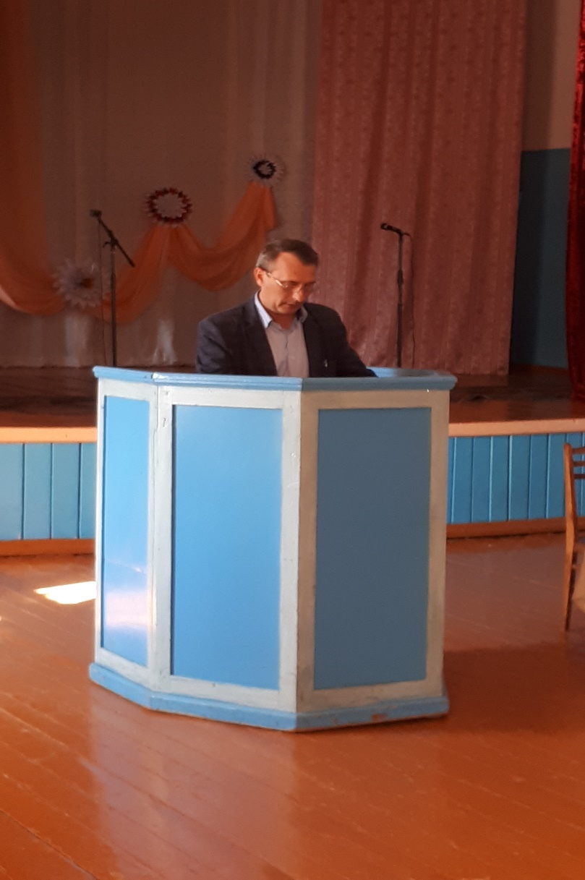

Планируется на 2019 год

Юбилей Сельского Дома культуры – 55 лет с. Вторая Александровка.
Ремонт дорог по улицам
Продолжить ограждение кладбища
Ограждение моста
Продолжить работу энергоснабжению на уличное освещение
Провести мероприятия по оборудованию объектов размещения отходов
Продолжить работу с населением по предотвращению гибели и травматизма во время пожаров и на воде
Продолжить благоустройство территории МО Александровский сельсовет
И иные вопросы
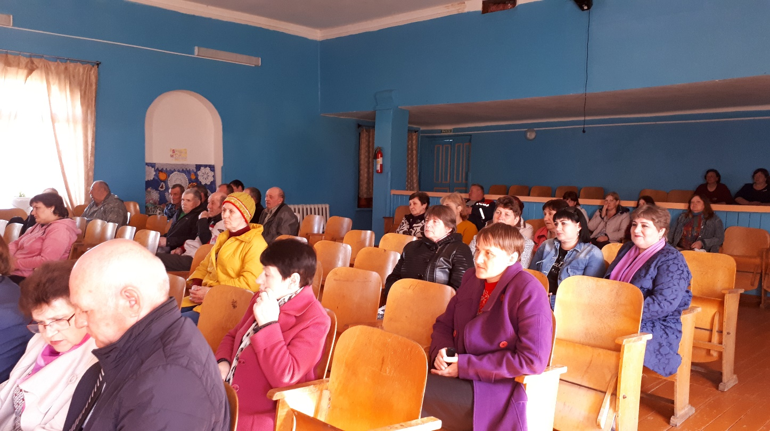

РЕШИЛИ: Отчет главы администрации Александровского сельсовета за 2018 год принять к сведению.
Голосовали – единогласно.

2. О благоустройстве территории и сел МО Александровский сельсовет

СЛУШАЛИ: Рябенко Е.Д. – глава администрации Александровского сельсовета
В целях санитарного порядка на придомовых территориях, в общественных местах, производственных участках на территории сельсовета объявить месячник по санитарной очистке сел Вторая Александровка и деревни Свиногорка с 10 апреля по 10 мая 2019 года.
Рекомендуем руководителям предприятий и организаций, независимо от форм собственности, домовладельцам сел с 10 апреля организовать работы по санитарной очистке, благоустройству и озеленению закрепленных и прилагаемых территорий.
Рекомендуем руководителям организаций оказать помощь пенсионерам и рабочим в вывозке мусора от придомовых территорий.

М Е Р О П Р И Я Т И Я
по благоустройству и наведению санитарного порядка на территории сельсовета
Наименование мероприятий | Срок проведения | Ответственный
- Провести совещание с руководителями  организаций «О санитарном состоянии  сел и организаций на территории  сельсовета» | апрель | Глава администрации
- Провести собрания граждан | апрель | Глава администрации
- Решить вопрос с руководителем хозяйства  об организации вывозки мусора со дворов  и предоставления транспорта для вывозки  мусора | апрель | Глава администрации
4. Запретить сжигание сухой травы, стерни,  мусора | апрель | Глава администрации
- Провести работу среди населения по  наведению санитарного порядка во дворах,  придомовых территориях, используя  общественные организации | апрель | Санитарная комиссия
- Вести постоянный контроль за  захоронением животных | постоянно | Кандалов Г.М. ветврач /по согласованию/
- Следить за состоянием свалок | постоянно | Глава администрации
7. Провести рейд по санитарному состоянию  дворов и информацию о его результатах  вывесить для всеобщего ознакомления | май | Севостьянова Н.И.  /по согласованию/
8.Провести конкурс « Образцовый  Дом села» | май | Совет женщин
9.Установить на территории сельсовета  санитарный день: ПЯТНИЦА пост | постоянно | Глава администрации

Всем нашим организациям, независимо от форм собственности, домовладельцам сел с 15 апреля организовать работы по санитарной очистке, благоустройству и озеленению закрепленных и прилагаемых территорий.
24 апреля 2019 года в 15.00 будем проводить санитарную очистку парка. Уважаемые жители огромная просьба в этот день ко всем- присоединиться к уборке и очистки парка. В данном парке находятся памятника культурного наследия. 9 мая будет проходить одно из важных и главных мероприятий нашего государства. Просьба всем организовать массовую уборку территорий. А так же необходимо оказать помощь пенсионерам и рабочим в вывозке мусора от придомовых территорий.

ВЫСТУПИЛИ: Кажикова Н.Н. – заведующая ФАП, поддерживаем выступление главы администрации и предлагаем сообща, всему населению принять активное, массовое участие в наведении санитарного порядка на территории МО Александровский сельсовет.

РЕШИЛИ: информацию принять к сведению, 24 апреля организовать уборку и очистку парка совместно с населением и всеми организациями расположенными на территории МО Александровский сельсовет.

Голосовали – единогласно.

3. Об ограждении кладбища.

СЛУШАЛИ: Рябенко Е.Д. – глава администрации Александровского сельсовета
Уважаемые жители села Вторая Александровка! Обращаюсь к Вам с насущным и наболевшим вопросом – вопросом об ограждении кладбища, расположенного в с. Вторая Александровка. Мы в прошлом году создавали инициативную группу, результаты работы ее сейчас заслушаем.

ВЫСТУПИЛИ: Букреева С.В.- представитель инициативной группы,
Уважаемое население! мы инициативная группа в составе трех человек: я, Кабелькова Татьяна Афанасьевна, Январева Наталья Николаевна, провели каласальную работу с населением по сбору денежных средств. Население не проявляло активное участие, хотя на собрании граждан в прошлом году вы сами совместно приняли решение продолжить ограждение кладбища. Мы собрали 76 850 рублей. С прошлого года оставалось - 15100р. Так же ставили ящик - в нем собрали 1400руб. Итого: 93350 рублей.
Было потрачено: 37961 - на профлист
17600 - на профтрубу
1600 - на саморезы
1200 - на доставку
12000 - на прожилины
625 - на саморезы
Итого потрачено: 70986 рублей.
Осталось - 22370 рублей
Было ограждена только одна сторона, но у нас осталось еще одна сторона и это сторона большая. Тех денег, которые у нас остались, нам не хватит и что мы будем делать дальше нам нужно решить сейчас. Тем более, что у нас остались и материалы - прожили и профлисты. Давайте решим, что будем делать дальше.
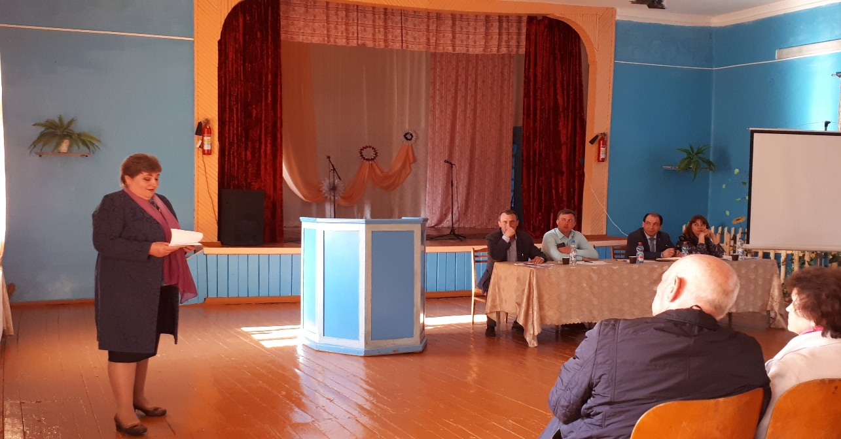

ВЫСТУПИЛИ: Дектерев И.К., пенсионер- у нас каждый год возникает один и тот же вопрос, ограждение кладбища. Мы никак не можем уже закрыть этот вопрос. Уже просто стыдно. Ведь -это святое! Предлагаю, собраться, измерить эту сторону и просчитать, на сколько у нас хватит материала и сколько еще нужно денег. И будем опять собирать. Не хотят сдавать- это на их совести. А нам, нужно закрыть этот вопрос раз и навсегда

ВЫСТУПИЛИ: Бакиров Р.М.- заместитель главы района, составьте списки тех, кто не сдавал деньги вывесить на общее обозрение. Пусть увидят свои фамилии, может люди забыли и увидев свои фамилии, принесут деньги. Но этот вопрос нужно уже закрыть.

РЕШИЛИ: провести замер территории, которую нужно оградить, посмотреть количество оставшегося материала. И собрать деньги, которые нужно для ограждения.

Голосовали – единогласно.

4. О инициативном бюджетировании
ВЫСТУПИЛА: Старостину Е.В. – начальника финансового отдела
Уважаемые жители села Вторая Александровка и д.Свиногорка!
предлагаю Вашему вниманию, прежде чем начать нашу беседу по вопросу инициативного бюджетирования Вашего села, просмотреть видио фильм.
Инициативное бюджетирование – это форма непосредственного участия населения в осуществлении местного самоуправления путем выдвижения инициатив по целям расходования определенной части бюджетных средств.
Инициативное бюджетирование реализуется через совокупность разнообразных, основанных на гражданской инициативе практик по решению вопросов местного значения при непосредственном участии граждан в определении и выборе объектов расходования бюджетных средств, а также последующем контроле за реализацией отобранных проектов.
В России подобные практики как правило связаны с решением вопросов местного значения. По состоянию на конец 2017 года 43 региона участвовали в развитии инициативного бюджетирования. От региона к региону дизайн используемых каналов вовлечения граждан может различаться, однако как правило практики подразумевают обсуждение бюджетных вопросов, участие граждан и представителей местной власти, серийный процесс реализации, организацию публичной отчетности. Реализация практик инициативного бюджетирования позволяет достичь положительных системных социальных и экономических эффектов.

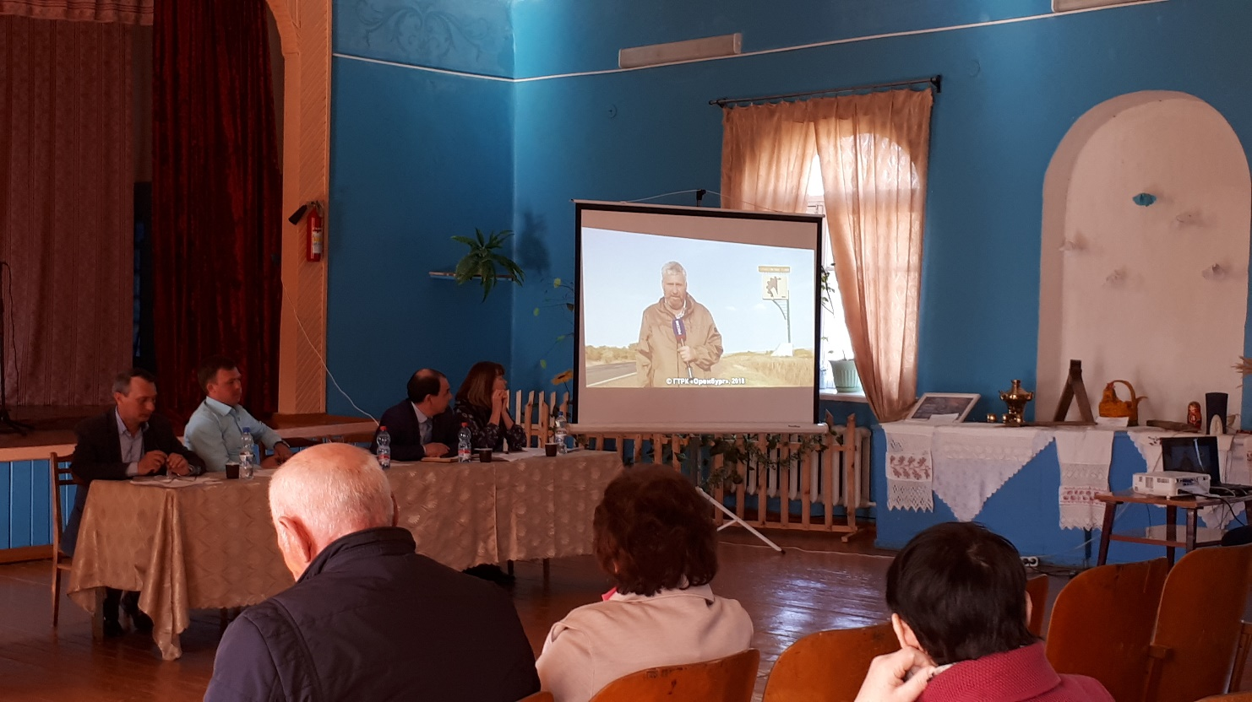

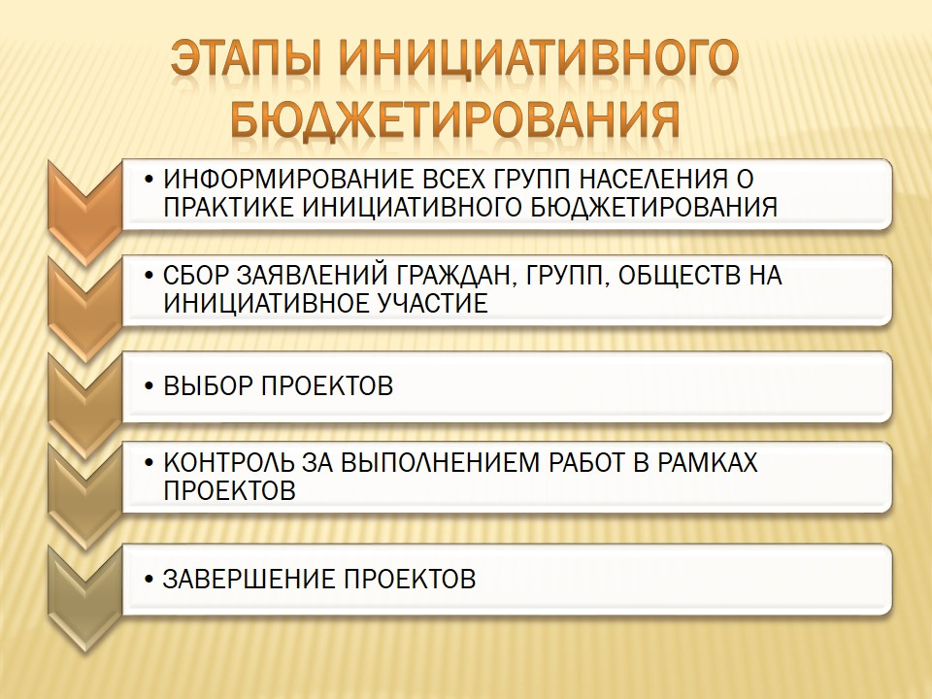

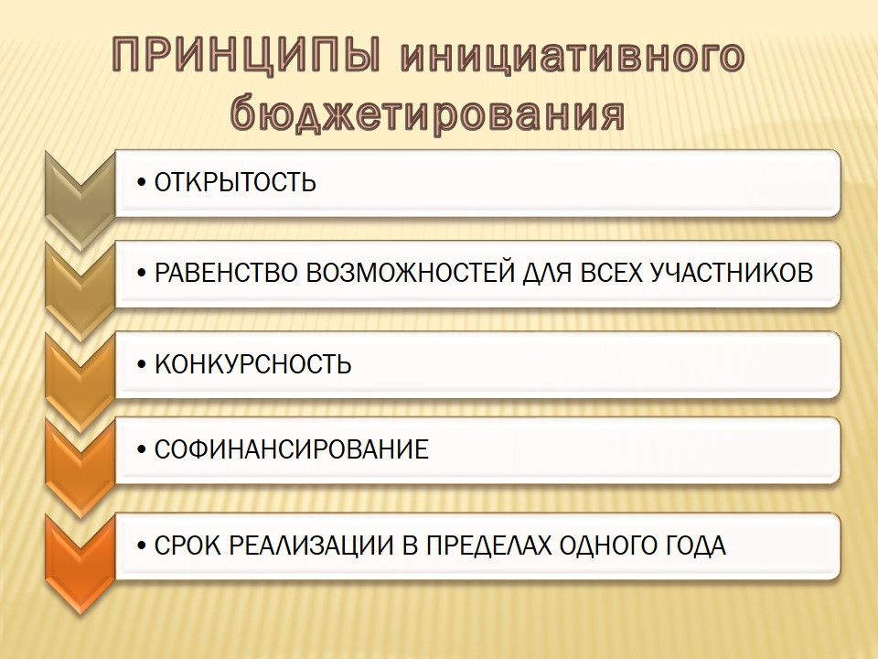

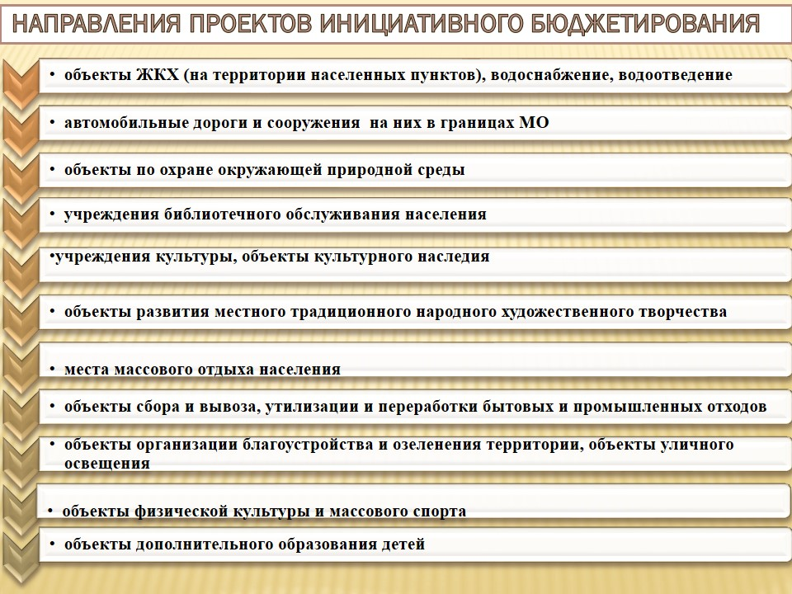
ВЫСТУПИЛИ: Бакиров Р.М.- заместитель главы района, Вашему вниманию был предоставлен фильм и подробный рассказ об участие в инициативном бюджетирование. Это хороший шанс принять участие и получить дополнительные денежные средства, для того чтобы провести или сделать что то на Вашей территории. Это и возможность облагородить парк или провести ремонт в Доме культуры. От Вас необходима инициатива и сбор денежных средств, а именно 5% от суммы которая будет указана в смете.

Голосовали – 9 человек -за
7 человек - против
27 человек- воздержались

РЕШИЛИ: в коллективах обсудить данный вопрос, распространить информацию о возможности участвовать в национальном проекте и еще раз провести собрание граждан именно по данному вопросу

5. О найме пастуха.

СЛУШАЛИ: Рябенко Е.Д. – глава администрации Александровского сельсовета. На данный момент в администрацию поступило одно заявления от пастуха Любимова И.П. Цену он просит – 650 руб за голову. Нам необходимо избрать уполномоченных по найму пастухов

РЕШИЛИ: Избрать уполномоченными по найму пастухов:

- Гонину С.В.
Определить цену за пастьбу одной головы- 650 руб
Бык будет находиться у пастуха, он сам принял такое решение. Установил ограждение. Быка будет ходить кормить Гонина С.В.

Голосовали – единогласно.

6. Разное

ВЫСТУПИЛИ: Тучков Е.В.- директор ООО "Водоканал"
Уважаемые жители с.Вторая Александровка и д. Свиногорка!
Хочется сказать, что ваше население платит за водоснабжение хорошо. Задолженность от населения на территории МО Александровский сельсовет есть, но не большая, это всего 5 домовладений. Будет решаться вопрос от отключении их от водоснабжения и будем подавать в суд документы.

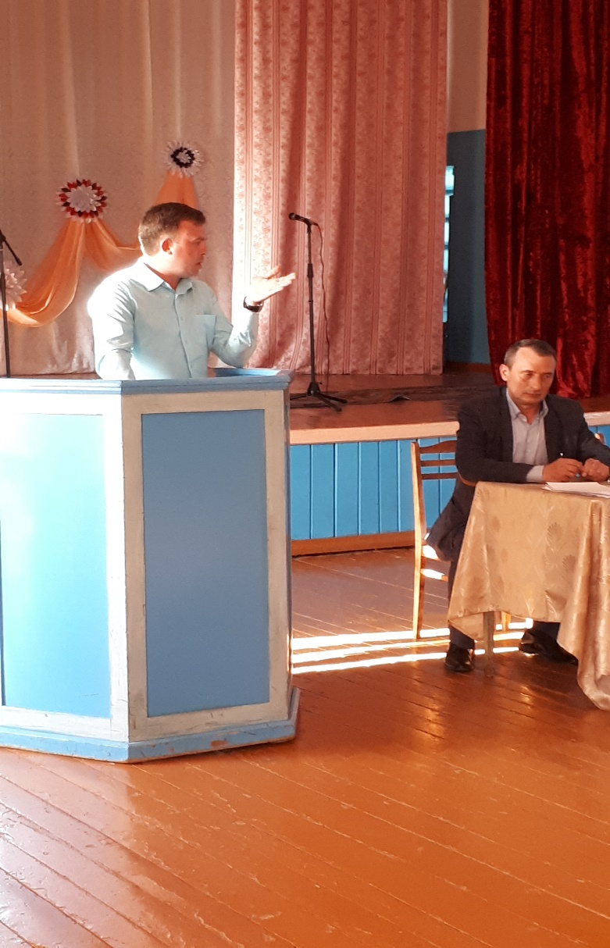

ВЫСТУПИЛИ:
Каюпов Н.И.- руководитель Саракташского офиса продаж ОАО «Энергосбыт Плюс»
На сегодняшний день задолженность населения МО Александровский сельсовет за электроэнергию составляет немалую сумму. Это связано и
с неуплатой сегодняшних проживающих на территории и долг тех кто ранее проживал. Некоторые дома сейчас пустуют. Уважаемые жители, если у Вас возникла задолженность перед Энергосбытом и Вам тяжело погасить всю сумму задолженности, мы предлагаем Вам рассрочку на три месяца. Вам необходимо обратиться к нам и мы поможет оформить документы и за кратчайшие сроки вы сможете погасить свой долг. Иначе это и отключение электроэнергии и судебные процессы будут ждать не плательщиков. Я подготовил списки должников, с указанием суммы. Вы сейчас можете ознакомиться с ними и задать вопросы вас интересующие. ОАО «ЭнергосбыТ Плюс» уведомляет своих клиентов о том, что с 29 сентября 2017 года изменилась процедура введения ограничения режима энергопотребления у юридических лиц.Нововведение связано со вступлением в силу Постановления Правительства РФ от 24.05.2017г. № 624 «О внесении изменений в некоторые акты Правительства РФ по вопросам введения полного и (или) частичного ограничения режима потребления электрической энергии, а также применения печатей хозяйственных обществ».
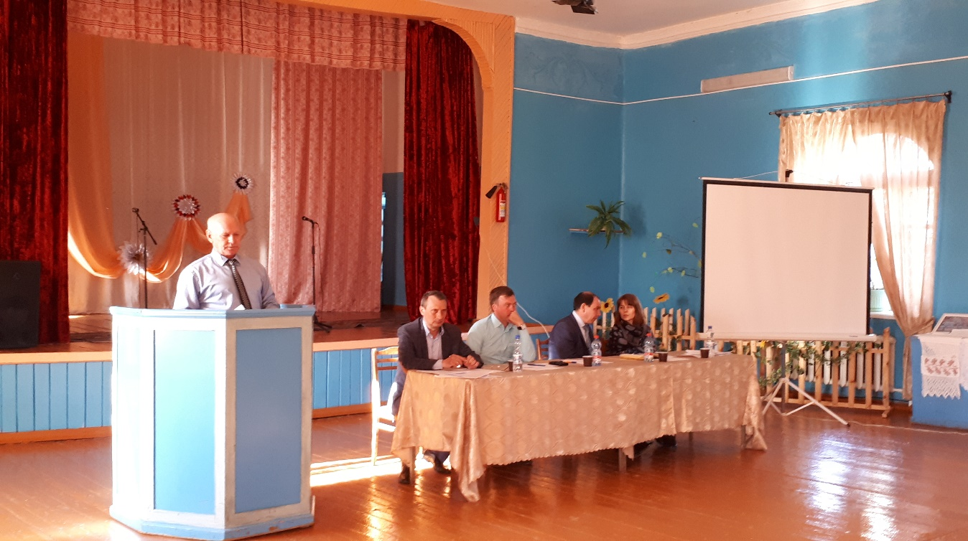

ВЫСТУПИЛИ:
Хохлова О.А. –заведующая филиалом ГКУ "ЦСПН Саракташский район"
Уважаемые жители села Вторая Александровка и д. Свиногорка!
сегодня не первая встреча, когда я приезжаю к вам и рассказываю о возможности назначения меры социальной поддержки как по оплате жилья и коммунальных услуг, так и по получению пособий на детей до 16(18) лет. У вас вся информация имеется, на стендах указаны и перечни документов, которые необходимо предъявлять. Сегодня я привезла списки льготников, которые имеет право для назначения меры социальной поддержки по оплате жилья и коммунальных услуг и список многодетных семей.
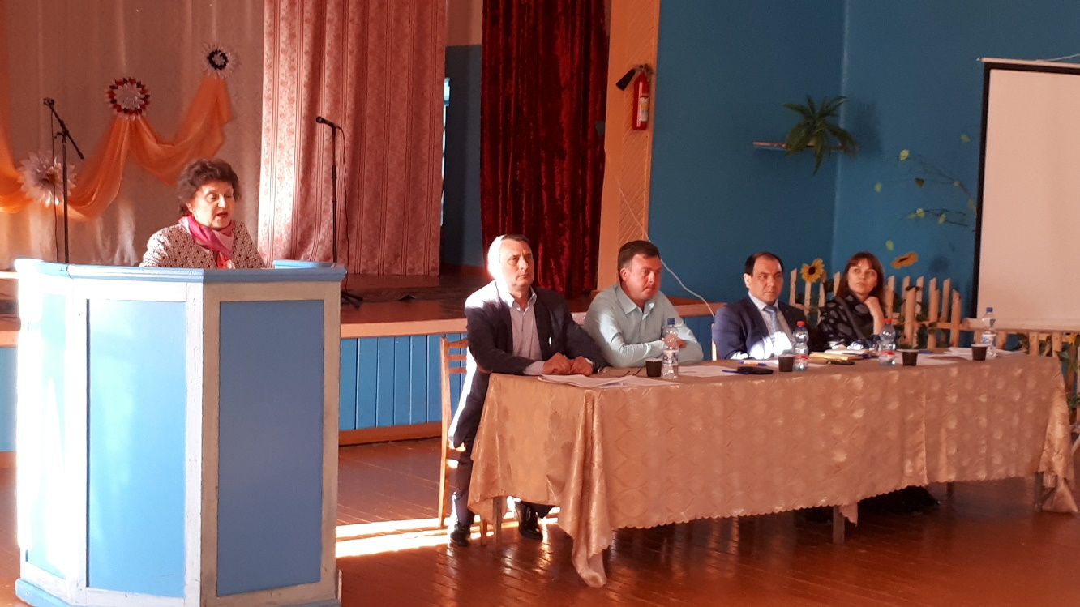

РЕШИЛИ: информацию принять к сведению и довести информацию до населения на информационных стендах.

Председатель собрания Е.Д. Рябенко

Секретарь Е.А. Юдина

